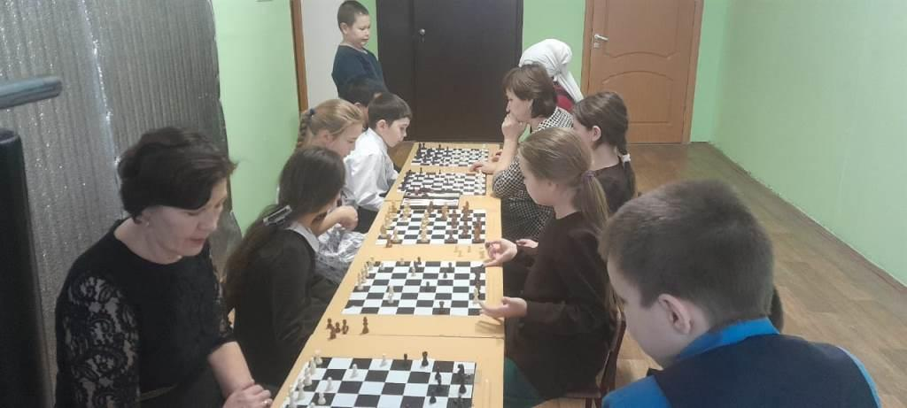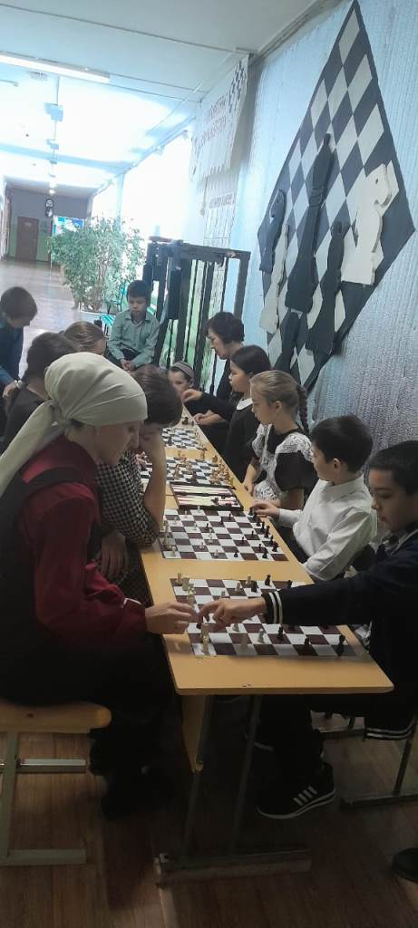
13 декабря в школе был проведен шахматный турнир . Мероприятие было организовано в рамках работы Центра образования «Точка роста» школы На турнир приглашались учащиеся 2-4 классов и их педагоги. В течение турнира шли упорные шахматные бои. Сражаясь со своими соперниками, учащиеся и педагоги показали, что игра в шахматы разнообразна и не так проста, как может показаться с первого взгляда. Это соревнование в логике, а также в умении просчитывать ходы противника. Игра вызвала большой интерес. Ребята были настроены очень серьезно, и каждый хотел выиграть. Но, как и в любом соревновании, здесь оказались как победители, так и проигравшие. По итогам проведённых игр были определены лучшие игроки, как среди мальчиков, так и среди девочек. Лучшими игроками стали: Хуснутдинов А., Сабиров Р, Шарафиева Г, Валиева А. А среди педагогов Мингалиева Д К.

13 декабрь көнне мәктәбебездә башлангыч сыйныф укучылары һәм укытучылары арасында шахмат ярышы булып узды. Бу “Үсеш ноктасы” кысаларында оештырылды. Ярыш һәр катнашучыга 15 минутлык әйләнеш системасы буенча үткәрелде. Үзләренең көндәшләре белән ярышканда педагоглар һәм укучылар шахмат уенының күпторлелеге , беренче карашка гади күренсә дә катлаулы булуын күрсәтте. Ярыш җиңүчеләрез булмады. Иң оста уйнаучы малайлар һәм кызлар, педагоглар сайлап алынды.

